

PERANGKAT PEMBELAJARAN
PROGRAM SEMESTER

Mata Pelajaran : Informatika
Satuan Pendidikan : SDIT Gema Insan Mandiri
Kelas/Semester : IV (Empat)
Nama Guru : Suci Safina Suhasana, S.Kom.
NIY : 005.054.024

PROGRAM SEMESTER

Mata Pelajaran : Informatika
Satuan Pendidikan : SDIT Gema Insan Mandiri
Kelas / Semester : IV (Empat)
Tahun : 2025 - 2026
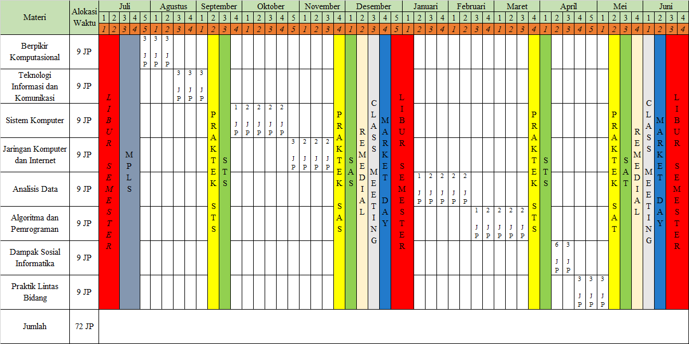

Mengetahui,  Kepala Sekolah  (Muhamad Fadlillah, S.Kom.)  NIY.005.039.023 | Jakarta, 14 Juli 2024  Guru Informatika  (Suci Safina Suhasana, S.Kom.)  NIY.005.054.024

